PressEINFORMATION
Botevgrad (BG), 27. September 2016 – Veröffentlichung zur Fachpack-Pressekonferenz

EU-Retest, Stabilitätsprüfungen, EU-Marktfreigaben:
GE mit Value-added-Services für die Pharmaproduktion

FMD-konforme Produktion und zusätzliche Dienstleistungen – wirtschaftlich am EU-Standort Bulgarien

Seit Frühjahr 2016 ermöglicht GE Pharmaceuticals die Serialisierung von Medikamenten-Verpackungen in Verbindung mit einem Originalitätsverschluss. Damit gehört der österreichisch-bulgarische Verpackungsspezialist in Europa zu den ersten Unternehmen, die heute schon gemäß der EU-Fälschungsschutz-Richtlinie FMD produzieren können (FMD steht für „Falsified Medicines Directive“). GE Pharmaceuticals hat sich dabei insbesondere auf die Produktion von Kleinchargen spezialisiert: Im vergangenen Jahr betrug der Anteil der Chargen mit weniger als 5.000 Packungen 54% an der Gesamtproduktion. Zusätzlich zur zukunftssicheren FMD-konformen Herstellung bietet GE optionale Dienstleistungen rund um den EU-Import von Arzneimitteln an. Das Portfolio reicht vom EU-Retest für Fertigarzneimittel über den Import und die Freigabe von Bulkware zur Verpackung bis hin zur EU-Marktfreigabe von Arzneimitteln durch Qualified Persons (QPs). Mit umfangreichen Laborkapazitäten und einem 2015 neu errichteten, zweiten Produktionswerk erfolgen die Prüfungen und das Verpacken wirtschaftlich am bulgarischen EU-Standort in Botevgrad bei Sofia. GE Pharmaceuticals adressiert mit seinem Angebot insbesondere Pharmazeutische Unternehmen ohne eigene Herstellung und/oder einem hohen Anteil an Import-Arzneimitteln aus Nicht-EU-Staaten. „Unsere Kunden können alle Dienstleistungen aus einer Hand erhalten“, sagt der GE-Geschäftsführer Dr. Günter Datz und führt weiter aus: „Wir übernehmen auf Wunsch die Zollformalitäten beim Import, den EU-Retest, kümmern uns um die Qualitätskontrolle der Bulkware, verpacken FMD-konform und schließen den Herstellungsprozess optional auch mit der EU-Marktfreigabe des Arzneimittels ab. In unseren analytischen und mikrobiologischen Labors führen wir mit modernster Ausstattung alle gängigen Untersuchungen durch und bieten unseren Kunden insbesondere auch Stabilitätstests an.“

GE Pharmaceuticals bietet am Standort Botevgrad bereits seit 2006 umfangreiche Dienstleistungen im Zusammenhang mit der Verpackung von Tabletten und Hartgelatine-Kapseln an. Als eines der europaweit ersten Unternehmen der Pharmabranche ermöglicht GE seit April 2016 die Serialisierung von Medikamenten-Verpackungen mit 2D-Matrix-Code in Verbindung mit Tamper Evidence. Diese beiden Sicherheits-Features werden ab 9. Februar 2019 durch die EU-Fälschungsschutz-Richtlinie 2011/62/EU („Falsified Medicines Directive“, kurz FMD) für sämtliche Pharmahersteller verpflichtend sein. Für den deutschen Kunden Wörwag Pharma produzierte GE bereits im April 2016 im Rahmen eines Pilotprojektes FMD-konform.
Neben der Produktion betreibt GE Pharmaceuticals in Botevgrad moderne chemische und mikrobiologische Labors, verfügt über eine eigene Abteilung „Regulatory Affairs“ und bietet auf Basis dieser Infrastruktur seine Value-Added-Services an – wie das Einholen von Import- und Exportgenehmigungen, die Zoll-Abwicklung, EU-Retests, Stabilitätsuntersuchungen und Marktfreigaben. Das chemische Labor von GE umfasst ein umfangreiches Equipment zur Analyse von Primärpackmitteln, Bulkware und pharmazeutischen Fertigprodukten. Das mikrobiologische Labor prüft insbesondere die mikrobiologische Qualität von nicht-sterilen medizinischen Produkten, Primärverpackungen und von Nahrungsergänzungsmitteln. Zudem werden die Wasserqualität, die GMP-konformen Reinräume und das Equipment regelmäßig kontrolliert. Drei Klimakammern mit unterschiedlichen Temperatur- und Luftfeuchtigkeitszonen stehen für Langzeit-Stabilitätstests zur Verfügung. Hier laufen derzeit Stabilitätsstudien für rund 120 verschiedene Arzneimittel von insgesamt 15 GE-Kunden.

Erstmals wurde die Produktionsstätte vom österreichischen Prüfinstitut AGES im Jahr 2006 zertifiziert. In den vergangenen Jahren erfolgten zahlreiche Audits und Re-Audits von Kunden sowie der bulgarischen Gesundheitsbehörde BDA (Bulgarian Drug Agency). GE Pharmaceuticals hat sich insbesondere auf die Produktion von Kleinchargen spezialisiert: im letzten Jahr betrug der Anteil der Chargen mit weniger als 5.000 Packungen 54% an der Gesamtproduktion, hierin enthalten waren Chargen mit weniger als 1.000 Packungen mit einem Anteil von 25%.

Bildmaterial (Bildquelle: Bruno Lukas, Press’n’Relations GmbH):
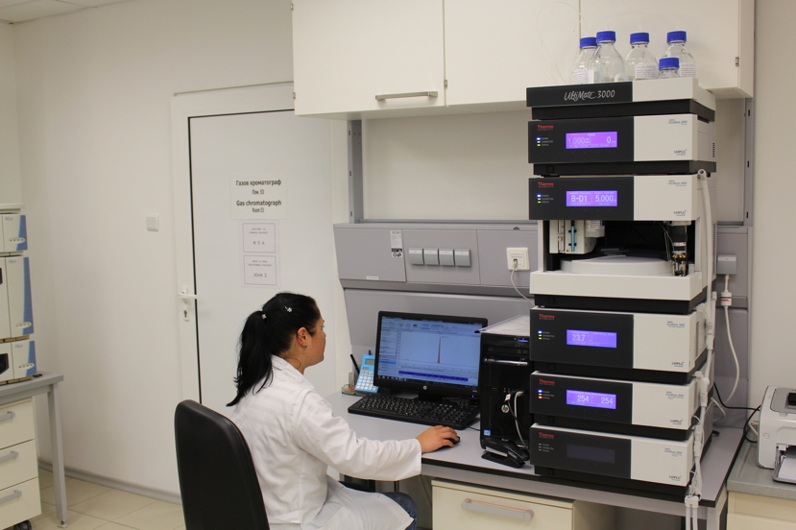
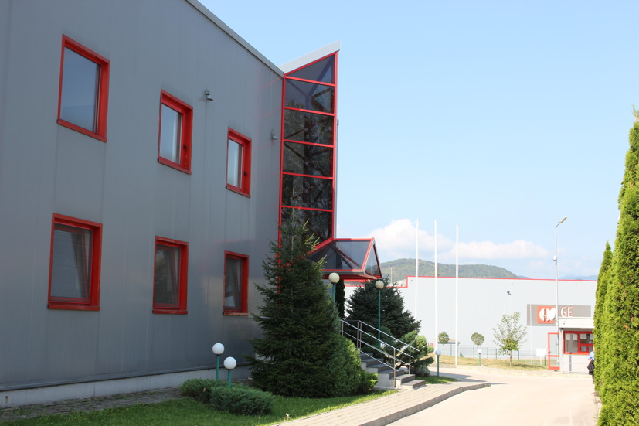

GE

Werk 1 mit den Laboratorien Blick in das chemische Labor von GE
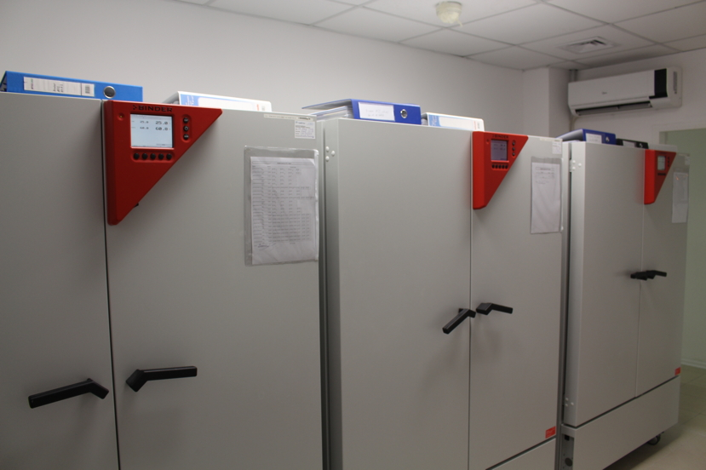
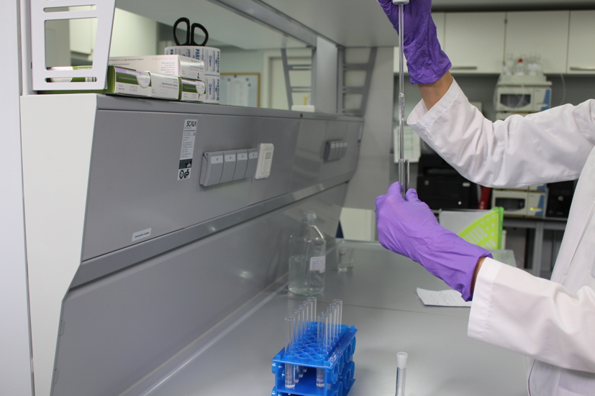

Chemische Untersuchung Klimakammern für die Stabilitätstests

Weitere Informationen: Pressearbeit:

GE Pharmaceuticals Ltd.  Dr. Günter Datz, Geschäftsführer  Angel Angelov, Geschäftsführer  Industrial Zone, Chekanitza South Area - BG-2140 Botevgrad  Telefon: +359 723 66 794  Telefax: +359 723 66 793  office@ge-ph.com  www.ge-ph.com | Press’n’Relations GmbH Niederlassung Berlin  Bruno Lukas, Niederlassungsleiter  Boyenstraße 41 – D-10115 Berlin-Mitte  Telefon: +49 30 - 577 00-325  Telefax: +49 30 - 577 00-324  blu@press-n-relations.de  www.press-n-relations.de

GE Pharmaceuticals Ltd.
Mit momentan 190 Mitarbeitern stellt GE Pharmaceuticals Ltd. in Botevgrad (Bulgarien) jährlich rund 60 Millionen Blister und 20 Millionen Arzneimittelpackungen her. Mit der Inbetriebnahme des zweiten Produktionswerkes im September 2015 erhöhte sich die Anzahl der Produktionslinien auf sechs – mit der Option, zukünftig bis zu zwölf weitere Linien zusätzlich in Betrieb zu nehmen. Das österreichisch-bulgarische Unternehmen wurde 2005 als Joint Venture mit 31 Mitarbeitern gegründet. Es gehört jeweils zu 50 Prozent der Ecopharm Ltd. und der Genericon Pharma Gesellschaft mbH, einem der größten österreichischen Hersteller von Generika.

